ARTIKEL
KEGIATAN PPM REGULER
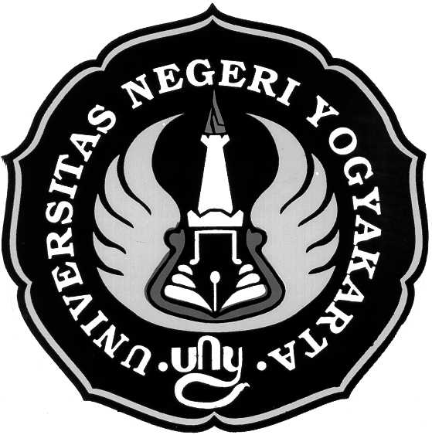

PELATIHAN PENGOLAHAN PRODUK PASTRY DENGAN ISIAN SELAI SALAK SEBAGAI CINDERA RASA UNTUK MENDUKUNG PENGEMBANGAN KAWASAN AGROWISATA

Oleh:
Kokom Komariah, M.Pd
Badraningsih Lastariwati, M.Kes
Dewi Eka Murniati, S.E

Dibiayai oleh Dana DIPA UNY Kegiatan 0539 AKUN 525112 Tahun Anggaran 2009. Nomor: 205 a/H.34.22/PM/2009 tanggal 1 Juni 2009

LEMBAGA PENGABDIAN KEPADA MASYARAKAT
UNIVERSITAS NEGERI YOGYAKARTA
2009

PENGOLAHAN PRODUK PASTRY DENGAN ISIAN SELAI SALAK SEBAGAI CINDERA RASA UNTUK MENDUKUNG PENGEMBANGAN KAWASAN AGROWISATA
Oleh
Kokom Komariah, Badraningsih Lastariwati, Dewi Eka Murniati

ABSTRAK
Pengabdian masyarakat ini secara umum bertujuan menghasilkan produk inovasi selai salak sebagai isian pastry sehingga menjadi cindera rasa dan mendukung kawasan agrowisata. Secara khusus bertujuan untuk meningkatkan pengetahuan dan keterampilan pengolahan selai salak, membuat produk pastry dengan isian selai salak, pengemasan produk pastry, sanitasi dan hygiene dalam pengolahan produk dan penentuan harga jual produk pastry dengan isian selai salak.
Kegiatan pelatihan diikuti oleh 20 orang peserta yang terdiri dari Kelompok “Pandan Wangi ” . Tahapan pelatihan meliputi persiapan yang terdiri survey lapangan, penyusunan materi pelatihan, koordinasi pihak terkait dan persiapan bahan dan alat, pelaksanaan yang terdiri dari pemberian materi teori dan praktik serta pendampingan, serta evaluasi. Metode dilaksanakan melalui ceramah, demonstrasi, latihan dan praktik, pendampingan dan dilanjutkan evaluasi.
Pelatihan ini dapat berjalan sesuai dengan tujuan, seluruh materi dapat disampaikan dengan baik, respon peserta sangat positif dengan menunjukkan tingkat kebermanfaatan yang tinggi bagi peserta sendiri, bagi pengembangan usaha, dan bagi pengembangan potensi daerah. Kemampuan peserta dalam persiapan, pengolahan, pengemasan produk cukup baik. Penangkapan terhadap materi pelajaran cukup baik. Hal yang paling menonjol adalah keberlanjutannya program dengan telah dirintisnya kegiatan pemasaran produk pastry dengan isian selai salak.

Kata kunci : Pelatihan Pengolahan Produk Pastry, Isian Selai Salak, Cindera Rasa .

Pendahuluan
Rencana strategis (Renstra) tahun 2005-2009 Pemerintah Daerah Kabupaten Sleman, menetapkan Kecamatan Turi sebagai pusat pengembangan kawasan Agropolitan. Salah satu program pengembangan kawasan tersebut adalah pembangunan dan pengembangan desa Agrowisata. Untuk mewujudkan program tersebut,kegiatan-kegiatan yang dikembangkan adalah pemekaran dan pengembangan kawasan agro wisata, promosi dan pemasaran agro wisata, pengembangan sentra produksi agribisnis dan pengembangan wisata pedesaan.
Tanaman salak sebagai jenis tanaman unggulan, untuk itu di dalam master plan Agropolitan 2005-2009 menetapkan bahwa salah satu sasaran program adalah pengembangan agribisnis dan agroindustri yang ditempuh melalui diversifikasi salak, pelatihan pengolahan produk atau diversifikasi sekunder serta penguatan modal dan teknologi (Anonim: 2004).
Sebagai produk hortikultura yang biasanya dipanen dalam kondisi segar, salak merupakan pangan yang mudah mengalami kerusakan (perishable) baik secara mekanis, fisik, fisiologis, maupun mikrobiologis. Akibatnya salak tidak bisa disimpan dalam waktu yang panjang sebagai buah segar. Untuk mengatasi hal tersebut diperlukan berbagai macam cara pengolahan salak menjadi produk yang lebih awet sekaligus memiliki nilai jual tinggi sehingga pada akhirnya akan berdampak pada peningkatan ekonomi masyarakat.
Ada beberapa hal yang direkomendasikan dalam program master plan Agropolitan Kabupaten Sleman, diantaranya berkaitan dengan penanganan pasca panen dan diversifikasi sekunder. Upaya diversifikasi yang berjalan selama ini masih cenderung kepada diversifikasi primer, yaitu: produk pertanian dijual dalam keadaan segar. Penanganan komoditas pertanian dalam hal ini sudah dilakukan dengan cara yang sederhana melalui grading atau sortasi dan pengemasan. Diversifikasi sekunder dengan pengolahan produk yang menempatkan komoditas pertanian termasuk salak sebagai bahan baku atau material yang dapat diolah lebih lanjut masih sangat terbatas.
Diversifikasi sekunder yang sudah dilakukan di wilayah Kecamatan Turi yaitu industri pengolahan salak menjadi kripik salak dengan metode vacum frying, dodol, sirup, wajik, minuman sari salak dan suwar-suwir salak. Upaya ini diharapkan dapat mengatasi salah satu problem pada saat panen raya yang menyebabkan harga pasar jatuh (market guilt). Hal ini dapat mengakibatkan nilai ekonomis dan nilai gizinya juga turun. Untuk mengatasi hal tersebut, diperlukan berbagai upaya untuk memperpanjang masa simpan dengan mengolah menjadi produk yang lebih awet sehingga nilai ekonomisnya meningkat .
Namun demikian semua usaha tersebut dalam pengembangannya masih memerlukan pembinaan dan pandampingan secara intensif agar dapat memenuhi permintaan pasar. Bila ditinjau dari segi biaya cara-cara pengolahan tersebut di atas membutuhkan biaya yang besar baik dari segi investasi maupun operasionalnya. Terlebih-lebih untuk pembuatan kripik salak (krisa) dengan penggunaan alat vacum frying sangatlah mahal untuk pembelian satu peralatan saja. Bagi produsen yang tergolong ekonomi lemah, hal tersebut merupakan beban yang sulit terpecahkan karena selain faktor biaya peralatan serta tuntutan penguasaan teknik pengolahannya sulit dipenuhi. Hal demikian ternyata masih banyak dijumpai pada masyarakat petani yang ada di wilayah Turi, sehingga mereka menjual salaknya dalam kedaan segar walaupun harganya sangatlah merosot akibat panen raya. Hal ini tentunya akan berdampak merugikan pada petani salak ditinjau dari sisi ekonomi.
Berdasarkan uraian di atas, perlu dicoba alternatif lain dalam upaya mendukung diversifikasi sekunder yang sudah ditangani oleh usaha kecil menengah dengan membuat berbagai macam olahan salak. Adapun pengolahan salak yang akan diterapkan adalah pengolahan salak dengan biaya yang murah, sederhana dalam proses dan banyak ditangani tenaga manusia. Adapun pengolahan yang dimaksud adalah pembuatan selai salak yang digunakan sebagai isian aneka produk pastry.
Selai sebagai jenis makanan yang sudah dikenal oleh masyarakat dalam maupun luar negeri mempunyai potensi sebagai produk olahan makanan untuk diperdagangkan. Sebagai contoh adalah selai nanas, strawberry, rosberry, kacang yang sudah dikenal oleh masyarakat. Untuk mengangkat citra salak sebagai bahan pangan yang layak dikembangkan, apalagi dikaitkan dengan agrobisnis, agro wisata serta desa wisata yang sedang giat-giatnya dikembangkan di wilayah Kecamatan Turi maka pembuatan selai salak sebagai isian pastry sebagai salah satu terobosan baru dalam rangka diversifikasi produk olahan salak adalah sangat tepat. Pembuatan selai salak ini ditujukan untuk mendukung diversifikasi produk olahan salak yang sudah ada sebelumnya, seperti: wajik, suwar-suwir salak (Prihastuti,dkk: 2006), serta dodol, minuman sari salak (Sudiyatno, dkk: 2007).
Pelatihan dan pengembangan usaha diversifikasi produk olahan salak dengan mengolahnya menjadi selai salak sebagai isian produk pastry. Pastry merupakan jenis roti dan kue yang mempunyai nilai jual tinggi dan tidak asing di pasar konsumen. Pastry merupakan produk familiar, menarik, prestise dan banyak disukai masyarakat. Usulan pengabdian ini akan melatih para anggota kelompok usaha produktif “Pandan Wangi Snack” di kawasan Agrowisata untuk menyajikan produk olahan salak yang unik dan inovatif, berupa selai salak sebagai isian produk pastry. Pastry dengan isian selai salak ini dapat menjadi cindera rasa, menghadirkan pilihan baru dan menarik bagi konsumen sekaligus menambah nilai jual salak itu sendiri, sehingga mendukung pengembangan kawasan agrowisata.
Selanjutnya peserta pelatihan dapat menerapkan teknologi pengolahan salak menjadi selai sebagai isi produk pastry, pengemasan produk dan penetapan harga jual sehingga dapat mengoptimalkan nilai jual salak secara ekonomis. Disamping itu dapat pula mendukung pengembangan agro wisata dan agropolitan di wilayah Kecamatan Turi sehingga dapat dijadikan sebagai produk unggulan daerah.

B. PEMBAHASAN
a. Diversifikasi Produk Olahan Salak
Buah-buahan merupakan bahan pangan sumber vitamin. Selain buahnya yang dimakan dalam keadaan segar, daunnya juga dapat dimanfaatkan untuk berbagai keperluan. Warna buah cepat sekali berubah oleh pengaruh fisika misalnya sinar matahari dan pemotongan, serta pengaruh biologis sehingga mudah mengalami kerusakan. Oleh karena itu pengolahan buah-buahan untuk memperpanjang masa simpan sangatlah penting. Buah dapat diolah menjadi bebagai bentuk minuman seperti anggur, sari buah, sirup dan juga makanan lain seperti: dodol, kripik, sale, dan juga selai buah (Ichda Chayati: 2007).
Salah satu cara pengawetan buah-buahan yang mudah dan cukup ekonomis adalah pengolahan salak segar menjadi selai salak. Selai atau dikenal dengan istilah jam merupakan makanan yang semi padat atau kental dibuat dari campuran tidak kurang dari 45 bagian dari berat buah-buahan (sari buah) dan 55 bagian berat gula. Campuran ini kemudian dipekatkan sampai hasil akhirnya mempunyai padatan gula terlarut tidak kurang dari 68 persen (Marliyati, dkk : 1992).
Selai merupakan makanan kental atau semi padat yang dibuat dari buah-buahan ditambah gula kemudian dipekatkan agar terbentuk padatan gula terlarut (Sri Anna Marliyati, dkk: 1992). Selai digunakan untuk mengisi (stuffing atau topping) berbagai jenis makanan, seperti: isian berbagai jenis roti, puff, cake, kudapan maupun jenis kue kering (cookies).
Bahan pokok untuk pembuatan selai adalah pektin, asam dan gula dengan perbandingan tertentu untuk menghasilkan produk yang baik. Selai yang baik harus berwarna cerah, jernih, serta mempunyai rasa buah asli. Buah-buahan yang digunakan untuk pembuatan selai adalah buah yang matang penuh dan berdaging lembut. Buah yang telah dipersiapkan kemudian dikupas dengan pisau dan dicuci bersih. Daging buah dipotong-potong lalu dihancurkan dengan menggunakan blender. Ke dalam hancuran buah tersebut ditambahkan gula pasir dengan perbandingan berat buah dan gula adalah 45 : 55, kemudian diaduk merata. Lalu adonan tersebut dipanaskan dalam panci aluminium sampai tercapai kadar total 65-68 persen tergantung bahan yang digunakan. Definisi lain, selai buah adalah produk makanan semi basah, dibuat dari pengolahan bubur buah-buahan, gula dengan atau tanpa penambahan bahan makanan yang diijinkan. Produk selai dapat disimpan melalui pengemasan yang tepat agar tidak mudah mengalami kerusakan.
Selama pemasakan perlu dilakukan pengadukan untuk menjaga agar tidak gosong, tetapi tidak boleh mengaduk terlalu cepat ataupun memukul adonan. Hal ini akan menimbulkan gelembung udara yang akan merusak tekstur dan penampilan hasil akhir. Untuk memperpanjang masa simpan pada selai dapat ditambahkan Natrium benzoat. Walaupun demikian ada beberapa aspek lain yang mempengaruhi pembuatan selai antara lain: tipe pektin, tipe asam, kualitas buah-buahan, prosedur pemasakan dan pengisian dapat juga berpengaruh pada kualitas akhir dan stabilitas fisik dan stabilitas mikroorganisme (Buckle, dkk: 1987).
Disamping Natrium benzoat, gula juga terlibat dalam pengawetan dan aneka ragam produk makanan. Kadar gula yang tinggi bersama dengan kadar asam yang tinggi (pH rendah) pemanasan, suhu rendah dan bahan-bahan pengawet makanan merupakan teknik pengawetan yang penting. Gula merupakan bahan pengawet yang baik karena jika gula ditambahkan dalam konsentrasi tinggi minimal 40%, sebagian air yang ada dalam makanan menjadi tidak bisa dimanfaatkan untuk pertumbuhan mikroorganisme dan aktivitas air berkurang.

Salak dikupas, hilangkan bagian biji

Cuci Salak sampai
bersih, hancurkan
Bubur buah

Aduk rata
Tambahkan gula, garam,
Natrium benzoat

Aduk sampai Mengental

Kemas dengan botol atau plastik

Gambar 1. Diagram Alir Pembuatan Selai Salak

b. Produk Pastry
Pastry adalah jenis produk roti dan kue yang dibuat dari adonan tepung terigu berprotein tinggi yang dicampur dengan telur, garam, air dan margarin. Adonan tersebut dibentuk menjadi lembaran tipis, disusun hingga beberapa lapis dan kemudian dipotong sesuai selera. Susunannya yang berlapis-lapis membuat tampilan penganan ini menjadi menarik dan disukai banyak orang. Ditambah lagi dengan rasanya yang gurih dan renyah karena pada lipatannya diberi bahan yang disebut lemak lipat (Soetomo, 2007).
Bahan yang digunakan dalam pembuatan pastry adalah (1) Tepung terigu yang mempunyai kandungan protein tinggi, (2) Margarin.(3) Air, (4) Garam, (5) Butter/Room butter, (6) Susu bubuk, (7) Korsvet,.(8) Telur, (9) Jeruk nipis/jeruk lemon, (10) Keju . Masing-masing bahan tersebut dalam adonan mempunyai fungsi sendiri-sendiri.
Keunikan pastry terdapat pada unsur lapisannya yang dikerjakan dengan teknik rolling. Untuk teknik lapisannya ini diperlukan keahlian tersendiri. Ada yang menggunakan teknik Inggris, teknik Perancis ataupun teknik campuran (gabungan teknik Inggris dan teknik Perancis).
Teknik untuk membuat adonan awal menggunakan teknik pembuatan pie, yaitu mencampur tepung terigu, garam dan sedikit lemak dengan menggunakan ujung jari sampai berbutir-butir, selanjutnya tambahkan air dingin dan beberapa tetes air jeruk limau, campur adonan secara cepat hingga semua tepung terangkat dari wadah, bentuk bulatan, bungkus dalam plastik dan biarkan selama 30 menit. Setelah itu tipiskan dan lapiskan lemak sesuai dengan teknik yang dipilih (Hamidah. 1996).
Ada beberapa teknik yang dapat digunakan dalam pengolahan produk pastry yaitu : (1) Teknik Inggris, (3) Teknik Perancis, dan Teknik Campuran. Masing-masing teknik tersebut pada dasarnya sama, hanya yang membedakan adalah teknik pada melipat adonannya. Bahan dasar yang digunakan untuk membuat pastry sama dengan bahan yang digunakan untuk pie, antara lain adalah tepung terigu, garam, susu, kuning telur, korsvet dan air. Rasa, aroma, dan tekstur puff pastry ditentukan oleh kualitas korsvet yang digunakan.
Beberapa hal yang harus diperhatikan agar dapat menghasilkan produk pastry yang baik adalah (1) Konsistensi, dimana adonan harus benar-benar kompak dan lembut setengah bagian lemak yang digunakan harus terdistribusi secara baik ke dalam adonan. (2) Pembagian lemak, Lemak yang digunakan biasanya dibagi ke dalam tiga bagian dan lapiskan pada tahap satu, dua dan tiga. (3) Ketebalan adonan, Pada waktu pelapisan lemak adonan harus ditipiskan. Namun penipisan adonan tidak perlu terlalu tipis yaitu sekitar ½ - 1 cm. (4) Temperatur oven, Pastry membutuhkan oven panas, (5) Waktu istirahat adonan , (dan 6) Penyimpanan
Berikut ini contoh produk olahan yang dihasilkan

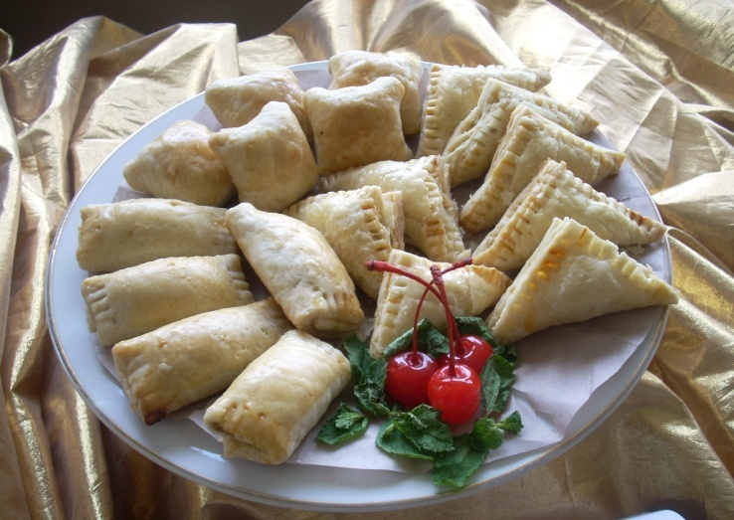

Gambar 2. Jenis Produk Pastry (Puff) yang dikembangkan

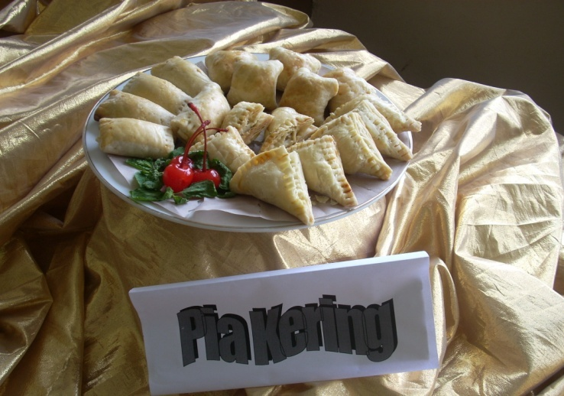

Gambar 3. Jenis Pia Kering yang dikembangkan

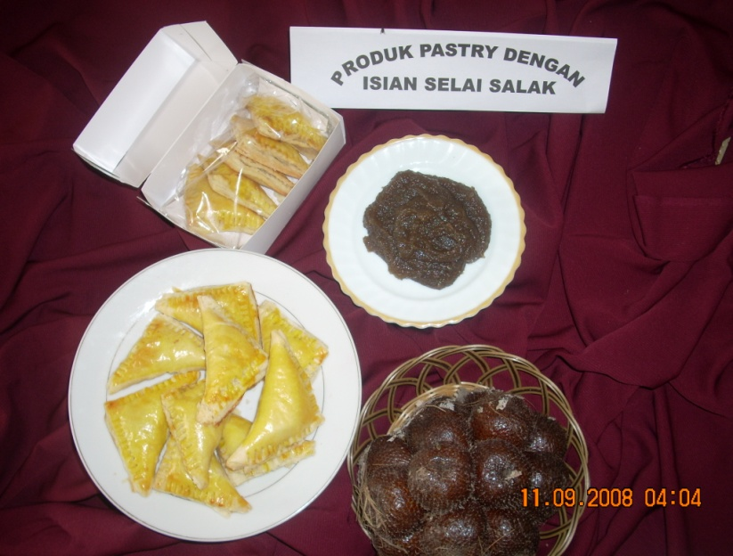

Gambar 4. Produk Pastry dengan Isian Selai Salak

c. Manfaat Pengembangan produk Pastry sebagai Cindera Rasa
Pelatihan ini sangat bermanfaat bagi pengembangan cindera rasa kabupaten Sleman, karena membekali peserta dengan pengetahuan dan keterampilan agar dapat memanfaatkan salak dengan mengolah menjadi selai sebagai isian pastry sehingga dapat meningkatkan nilai jual salak dibandingkan jika dijual dalam keadaan segar.
Selain itu dengan diproduksinya olahan salak diharapkan dapat meningkatkan daya tarik bagi pengunjung untuk datang ke desa wisata di Kecamatan Turi dan produk olahan tersebut dapat dijadikan sebagai ciri khas atau produk unggulan daerah, dan cindera rasa.
Bagi kelompok usaha yang melakukan usaha diversifikasi olahan, diharapkan dapat meningkatkan pendapatannya, yang pada akhirnya dapat meningkatkan pula pendapatan daerah.

C. METODE KEGIATAN PELATIHAN
Kegiatan ini diikuti oleh 20 orang anggota kelompok usaha produktif ”Pandan Wangi Snack” di dusun Kenteng, wilayah Kecamatan Turi yang menjadi pusat pengembangan kawasan agropolitan di wilayah kabupaten Sleman. Kelompok ini sudah bergerak membuat produk olahan seperti Bakpia, wajik, dan jenang. Di samping itu, di wilayah Kecamatan Turi sebagai daerah penghasil salak baik jenis salak pondoh maupun salak lokal yang cukup melimpah dan lokasinya cukup strategis untuk mendukung pengembangan Kawasan Agro Wisata. Dengan demikian kelompok usaha produktif dapat mengembangkan produk olahan salak (selai salak) sebagai isian pastry.
Langkah kegiatan yang akan dilakukan adalah pelatihan intensif dengan tahapan pelatihan sebagai berikut: (1) Persiapan ; melakukan survey lapangan, penyusunan materi pelatihan, persiapan bahan dan alat, koordinasi pihak terkait.(2) Pelaksanaan; pemberian materi tentang sifat-sifat dan penyebab kerusakan pada produk hortikultura (salak segar), pengetahuan dan teknik pengelolaan makanan pasca panen dari buah salak, sanitasi, hygiene dan pengemasan makanan, analisis ekonomi dan perhitungan harga jual, Latihan Pembuatan Selai Salak, Latihan pembuatan Pastry dengan variasi bentuk dengan isian selai salak, Latihan pengemasan produk dan (3) Evaluasi
Metode dilaksanakan melalui ceramah, demonstrasi, latihan dan praktik, pendampingan dan dilanjutkan evaluasi.

D. HASIL KEGIATAN
Kegiatan pengolahan produk pastry dengan isian selai salak sebagai cindera rasa untuk mendukung pengembangan kawasan agrowisata dapat berhasil karena ada beberapa faktor pendukung internal dan eksternal. Salak yang sudah dijadikan bahan uji coba dalam pembelajaran dan penelitian pada program Studi Pendidikan Teknik Boga memudahkan Tim untuk melakukan Transfer of knowledge pada peserta, demikian juga dukungan pemerintah setempat, motivasi peserta merupakan faktor yang mendukung keberhasilan kegiatan ini

Peserta telah mendapatkan materi-materi pelatihan berupa teori dan praktek. Materi teori mengenai sifat-sifat dan penyebab kerusakan pada produk hortikultura (salak segar), pengetahuan dan teknik pengelolaan makanan pasca panen dari buah salak, sanitasi, hygiene dan pengemasan makanan, analisis ekonomi dan perhitungan harga jual. Sedang praktik meliputi latihan pembuatan selai salak, latihan pembuatan pastry dengan variasi bentuk dengan isian selai salak, dan latihan pengemasan produk.

Target pelatihan dapat tercapai, terlihat dari keaktipan peserta dalam mengikuti kegiatan, terbukti dari respon peserta yang menganggap bahwa pelatihan ini sangat bermanfaat bagi peserta maupun propek usaha dimasa yang akan datang.

Pelatihan ini merupakan kegiatan untuk mengembangkan dan diversifikasi produk dengan memanfaatkan potensi lokal yang akan berdampak pada kelangsungan kegiatan kelompok, pengembangan wilayah, dan peningkatan ekonomi masyarakat. Sebaiknya kelompok ini terus dibina terutama yang berkaitan dengan penguatan modal sehingga bisa lebih meningkatkan pemasarannya.

Perlu dijalin hubungan dengan para petani salak, terutama dalam mendapatkan salak yang murah, sehingga akan terjadi hubungan yang simbios mutualisme. Di samping itu perlunya kelompok binaan ”Pandan Wangi ”, segera mengusahakan ijin produksi dari Departemen Kesehatan, agar produknya segera dapat dipasarkan dalam skala yang besar.

DAFTAR PUSTAKA
Anonim. 2004. Penyusunan Master Plan Agropolitan 2005-2009 Kabupaten Sleman. Badan Perencanaan Pembangunan Daerah dan Pusat Studi Perencanaan Pembangunan Regional Universitas Gadjah Mada: Yogyakarta.
Buckle, K.A, Edward, R.A. 1987. Ilmu Pangan. Terjemahan Hari Purnama dan Adiono. UI Press: Jakarta.
Ichda Chayati. 2007. Teori Selai. Makalah disampaikan dalam Pelatihan Pembuatan Selai Kulit Durian. Jurusan Pendidikan Teknik Boga dan Busana: UNY.

Hamidah, Siti, 1996. Patiseri. Yogyakarta: FPTK IKIP Tata Boga.

Marliyati, S.A., Ahmad Sulaeman dan Faizal Anwar. 1992. Pengolahan Pangan Tingkat Rumah Tangga. PAU Pangan dan Gizi, IPB: Bogor.

Muljohardjo, M. 1983. Nanas dan Teknologi Pengolahannya. Liberty: Yogyakarta.

Lamadlauw, F.N dan Arief, A.A., 2004. Pastry and Bakery Production. Jakarta: Graha Ilmu

Prihastuti Ekawatiningsih dan Rizqie Auliana. 2006. Pengelolaan Makanan Pasca Panen dari Buah Salak untuk Mendukung Kawasan Agro Wisata. Jurnal Inoteks: LPM UNY.

Saripah Hudaya. 2000. Dasar-Dasar Pengawetan. Departemen Pendidikan dan Kebudayaan: Jakarta.

Sudiyatno, Rizqie Auliana, Prihastuti Ekawatiningsih dan Fitri Rahmawati. 2007. Peningkatan Hasil Olahan Salak melalui Teknologi Pengawetan untuk Mendukung Pengembangan Kawasan Agropolitan. Laporan PPM Unggulan. LPM UNY: Tidak Dipublikasikan.

Soetomo. 2007. Puff Pastry. Jakarta: PT. Gramedia Pustaka Utama.

